Запрос №1
-- №1 - страница товара
EXPLAIN (ANALYZE, BUFFERS)
SELECT *
FROM products
WHERE active = true AND id = 4;
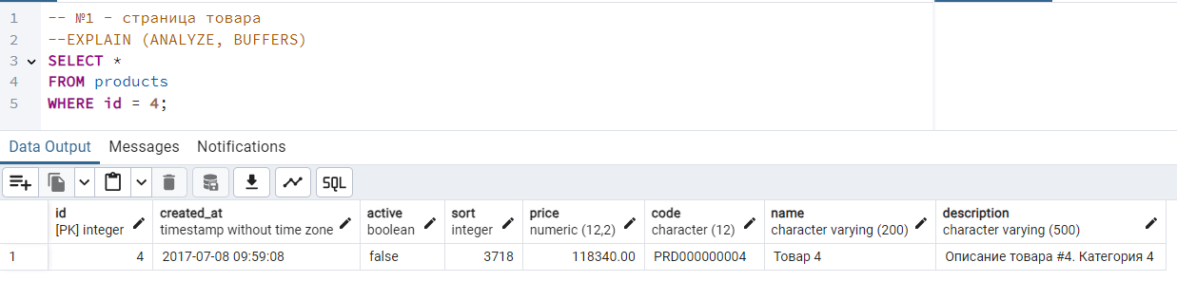
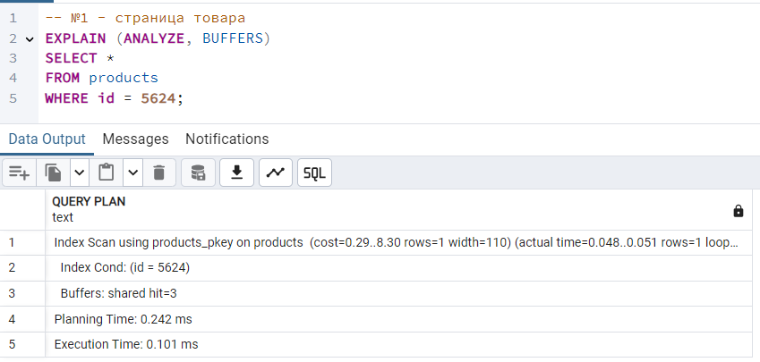
Добавляем индексB-tree (primary key)
ALTER TABLE products ADD CONSTRAINT products_pkey PRIMARY KEY (id);
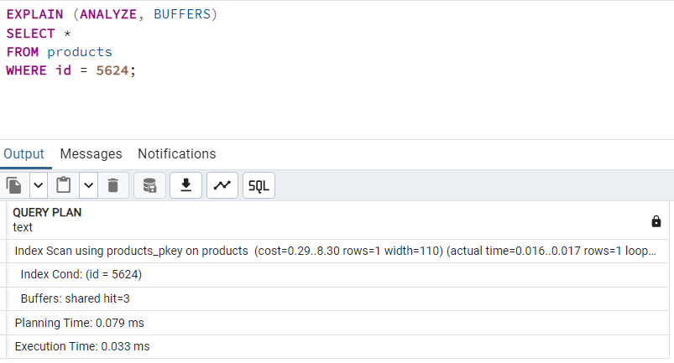
Запрос 2
-- №2 - список по умолчанию
EXPLAIN (ANALYZE, BUFFERS)
SELECT id, code, name, price
FROM products
WHERE active = true
ORDER BY sort
LIMIT 100;
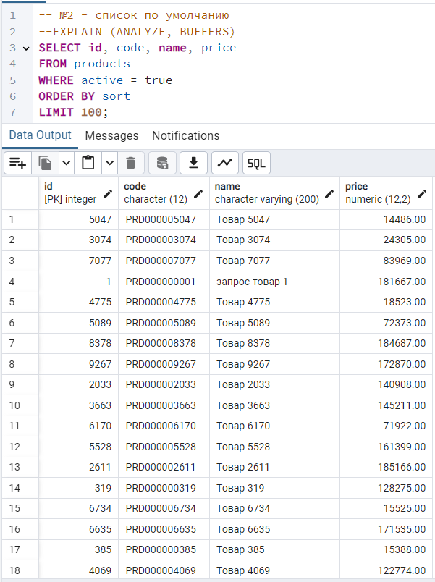
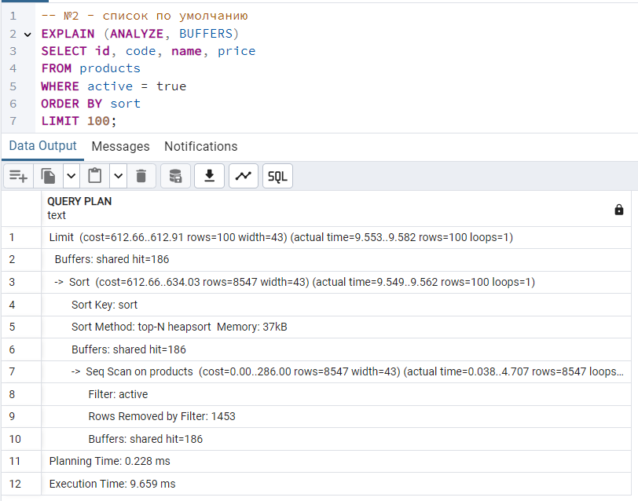
Добавляем частичный индекс
CREATE INDEX idx_products_active_sort ON products (sort) WHERE active = true;
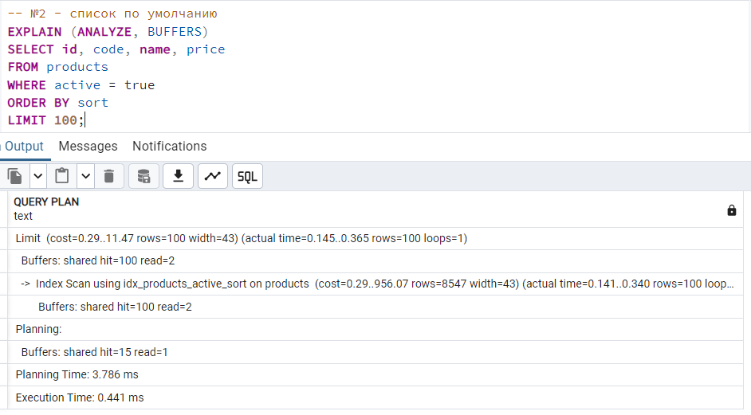
Запрос 3
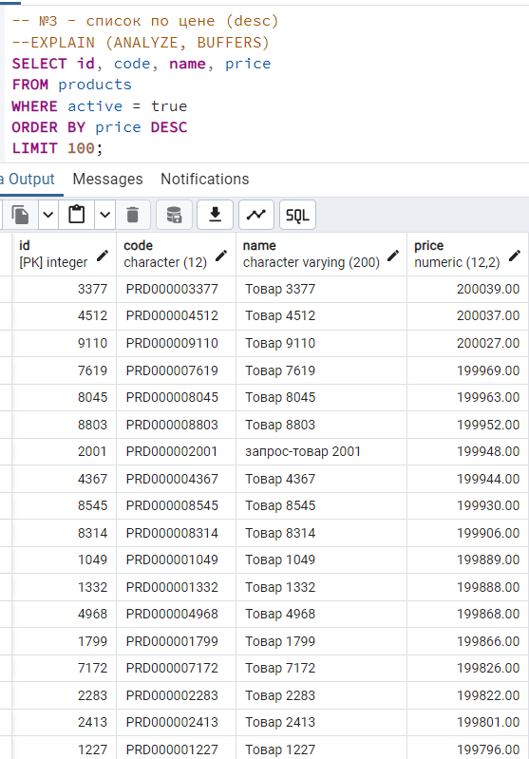
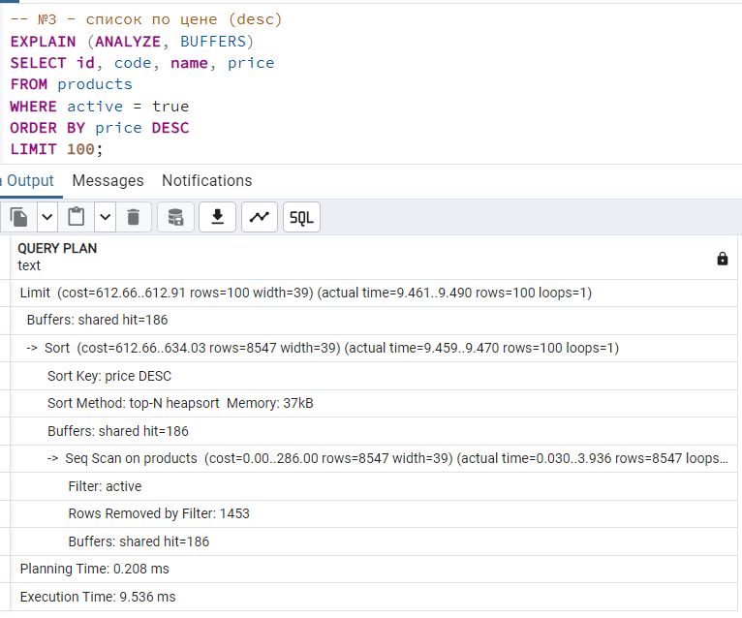
B-tree (partial):
CREATE INDEX idx_products_active_price_btree
ON products (price DESC)
WHERE active = true;
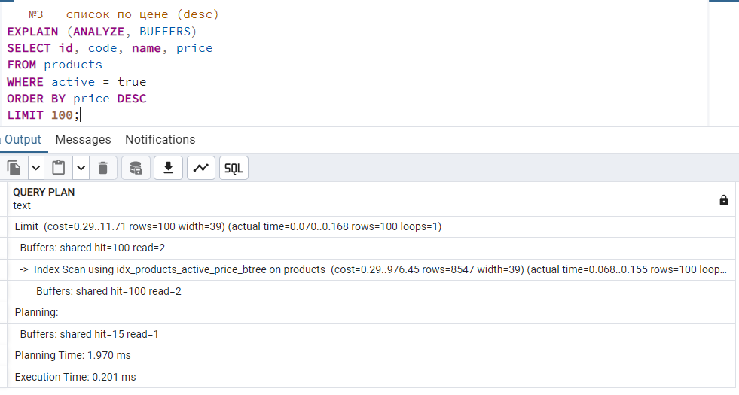
Запрос 4
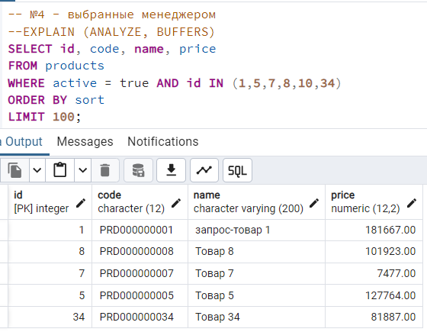
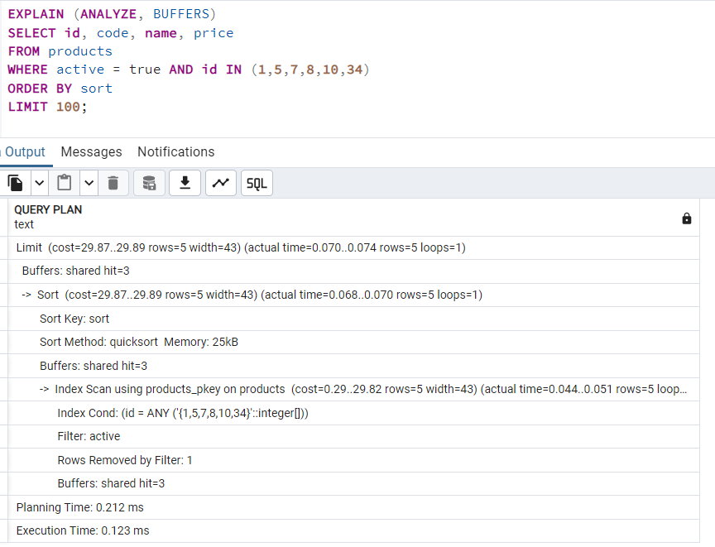
после добавления индекса
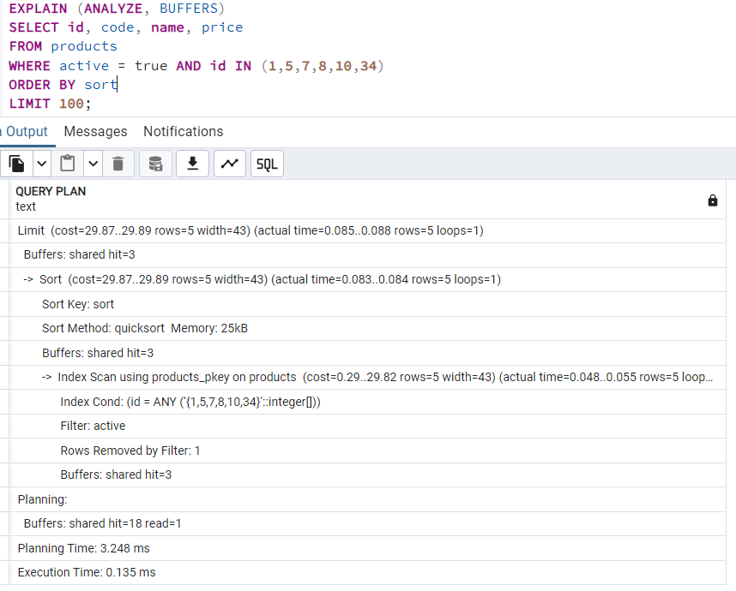
Запрос 5
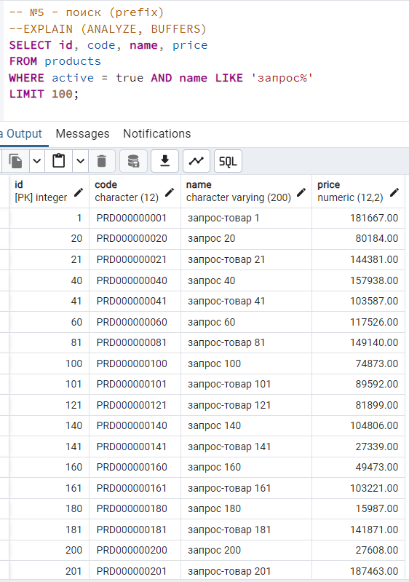
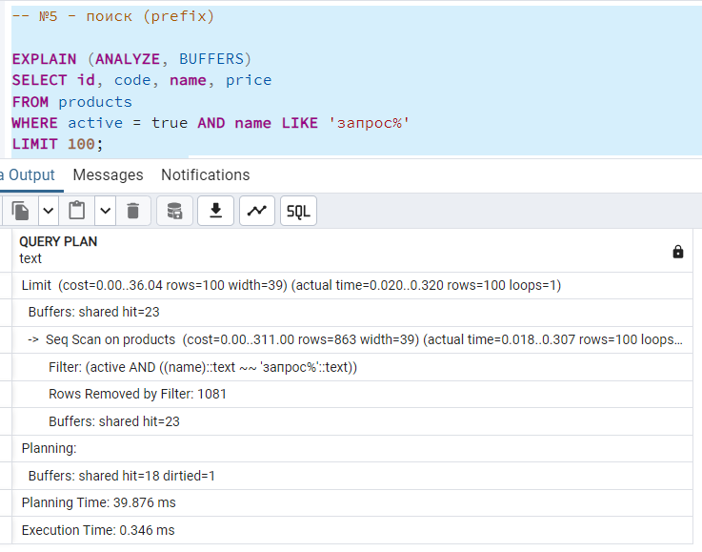
после индексов
Подключаем модуль поддержки триграмм (pg_trgm) для поиска по частичному совпадению строк и создаем индекс GIN по имени товара (для использования триграмм поменяет тип поля на text): CREATE EXTENSION IF NOT EXISTS pg_trgm;
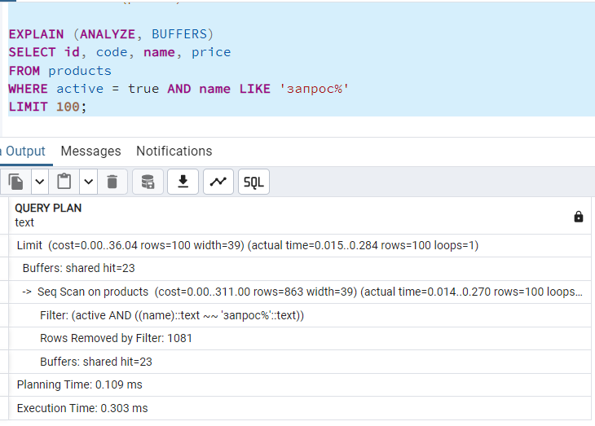

Запрос 6
-- №6 - недавно добавленные
EXPLAIN (ANALYZE, BUFFERS)
SELECT *
FROM products
WHERE active = true AND created_at > '2018-12-01 00:00:00'
LIMIT 100;

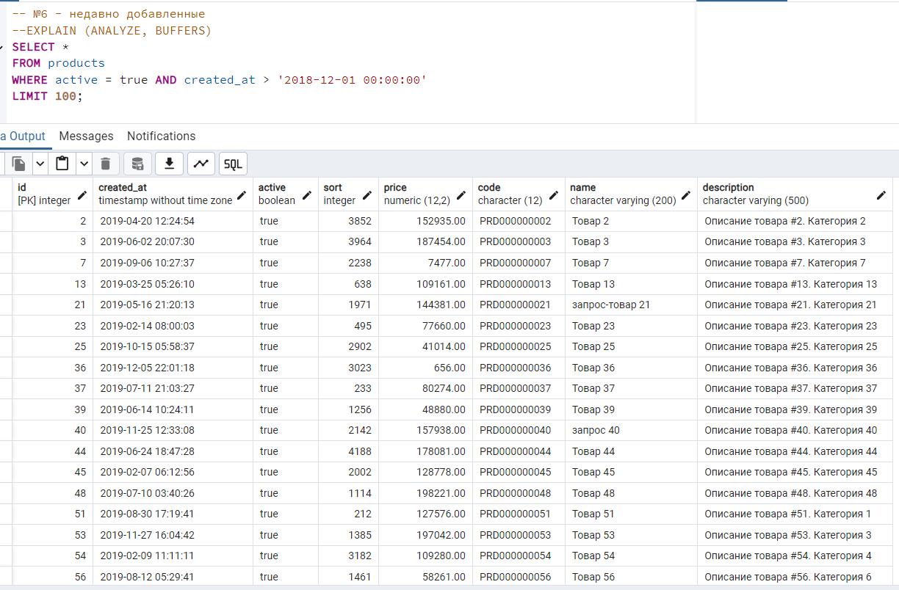
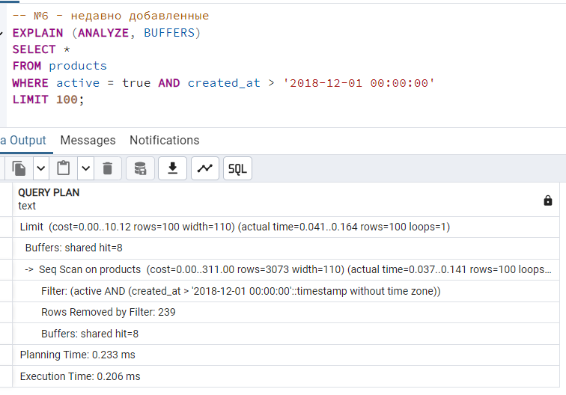
Добавляем индекс BRIN по времени создания: CREATE INDEX idx_products_created_at_brin ON products USING brin (created_at);

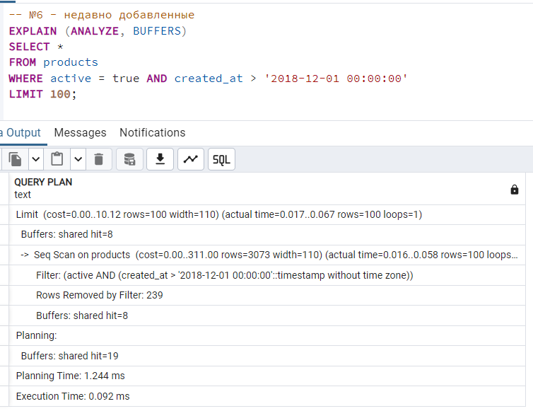
B-дерево (B-Tree)
Наиболее распространённый тип, подходит для большинства случаев.
CREATE INDEX idx_name ON table_name (column_name);
Хэш-индекс (Hash)
Оптимизирован для поиска по точному совпадению.
CREATE INDEX idx_name ON table_name USING HASH (column_name);
GIN (Generalized Inverted Index)
CREATE INDEX idx_gin ON table_name USING GIN (array_column);
BRIN (Block Range Index)
Эффективен для больших объёмов данных с естественной сортировкой (например, временные ряды). Хранит сводные данные о диапазонах блоков.
CREATE INDEX idx_brin ON table_name USING BRIN (timestamp_column);
Частичные индексы
CREATE INDEX idx_partial ON table_name (column_name) WHERE condition;

GiST (Generalized Search Tree)
Суть: гибкий, расширяемый индекс-дерево для сложных типов данных и нетривиальных операций поиска.
Для чего предназначен:
- пространственные данные (геокоординаты, полигоны);
- полнотекстовый поиск;
- диапазоны (например, tsrange);
- пользовательские типы данных с нестандартными операциями.

SP-GiST (Space-Partitioned GiST)
Суть: специализированная разновидность GiST, оптимизированная для разбиения пространства на непересекающиеся области.
Для чего предназначен:
- данные с естественной иерархией или разбиением (например, IP-адреса, временные интервалы, префиксные деревья);
- случаи, где важно быстро отсекать большие неподходящие области.

